Jak rozmawiać z dzieckiem o koronawirusie (covid-19)
psychologia
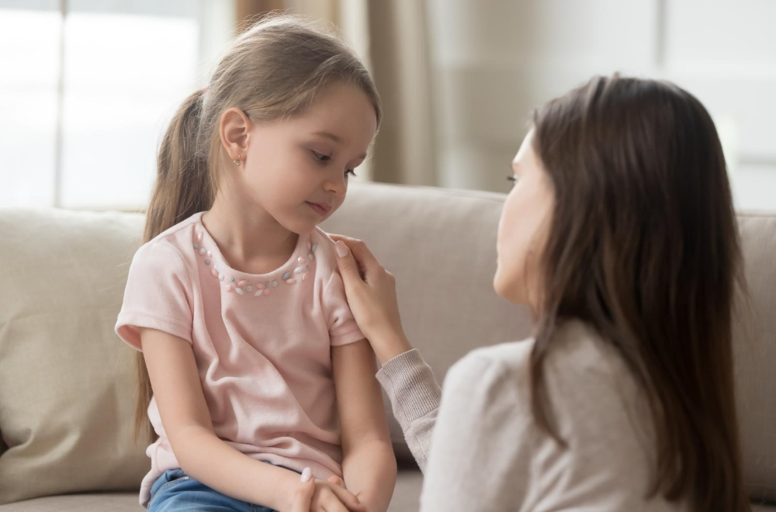
© adobe/fzkes
Możesz czuć się przytłoczony, słysząc nieustanne doniesienia o koronawirusie (COVID-19). To zrozumiałe, jeśli twoje dziecko również odczuwa niepokój. Dzieci mogą mieć trudności ze zrozumieniem treści, które zobaczą w Internecie, w telewizji, lub usłyszanych od innych ludzi. Może się zdarzyć, że będą smutne, zestresowane lub niespokojne. Otwarta, wspierająca rozmowa z dzieckiem może mu pomóc zrozumieć i poradzić sobie z tą niecodzienną sytuacją.
1. Pytaj wprost i słuchaj uważnie
Zacznij od zaproszenia dziecka do rozmowy na temat koronawirusa. Upewnij się, ile już wie i poprowadź rozmowę w oparciu te informacje. Jeśli dziecko jest małe i jeszcze nie słyszało o epidemii, być może nie będziesz musiał poruszać tego tematu i stresować go niepotrzebnie. W zamian skorzystaj z okazji, aby przypomnieć mu o prawidłowych zasadach higieny.
Upewnij się, że zadbałeś o warunki do swobodnej rozmowy. Wspólne rysowanie, opowiadanie historyjek lub inne aktywności, mogą pomóc we wprowadzeniu do rozmowy z dzieckiem w delikatny sposób .
Najważniejsze, żeby nie bagatelizować obaw dziecka. Zaakceptuj jego uczucia i zapewnij, że to naturalne, jeżeli się boi. Poświęć dziecku pełną uwagę, pokazując że słuchasz. Zapewnij, że może porozmawiać z tobą lub nauczycielami, kiedy poczuje taką potrzebę.
2. Bądź szczery: wyjaśnij sytuację w sposób przyjazny dziecku
Dzieci mają prawo wiedzieć co dzieje się na świecie, ale dorośli mają również obowiązek chronić je przed niepotrzebnym cierpieniem. Używaj języka odpowiedniego dla wieku, obserwuj reakcje i bądź wrażliwy na pojawiające się przejawy lęku.
Jeśli nie znasz odpowiedzi na pytanie dziecka, nie próbuj zgadywać. Wykorzystaj sytuację, jako okazję do wspólnego szukania odpowiedzi. Strony internetowe organizacji międzynarodowych, takich jak UNICEF i Światowa Organizacja Zdrowia są wspaniałymi źródłami informacji. Wyjaśnij, że niektóre informacje w Internecie mogą nie być prawdziwe i że najlepiej jest zaufać ekspertom.
3. Uświadom dziecko jak może chronić siebie i swoich przyjaciół
Jednym z najlepszych sposobów ochrony dzieci przed koronawirusem i innymi chorobami jest po prostu zachęcanie do regularnego mycia rąk. Postaraj się nie straszyć dziecka. Wykorzystaj metodę nauki poprzez zabawę – w internecie znajduje się wiele propozycji, jak w zabawny sposób uczyć prawidłowego mycia rąk. Możesz przy tym śpiewać czy tańczyć, aby nauka była przyjemnością.
Naucz też dziecko kichać oraz kasłać, zasłaniając twarz łokciem. Wyjaśnij, że najlepiej nie zbliżać się do osób, które mają objawy choroby. Poproś dziecko, aby poinformowało Cię, jeśli zacznie odczuwać gorączkę, kaszel lub trudności w oddychaniu.
4. Zapewnij bezpieczeństwo
Bombardowani nieustannie niepokojącymi informacjami w telewizji lub w Internecie, możemy odnieść wrażenie, że kryzys jest wszechobecny. Dzieci także mogą nie odróżniać obrazów na ekranie od rzeczywistości i mogą wierzyć, że są w bezpośrednim niebezpieczeństwie. Możesz pomóc swojemu dziecku poradzić sobie ze stresem, umożliwiając mu zabawę i relaks. Postaraj się także utrzymać dotychczasową rutynę waszego dnia, szczególnie tuż przed snem dziecka, lub postaraj się wprowadzić nową, jeśli wymaga tego obecna sytuacja.
Jeśli epidemia dotknie kogoś w waszym najbliższym otoczeniu, przypomnij dziecku, że prawdopodobnie nie zachoruje na tę chorobę. Uświadom dziecko, że większość osób zakażonych koronawirusem przechodzi chorobę bardzo łagodnie. Wytłumacz dziecku, że wielu dorosłych w tym czasie, z poświęceniem ciężko pracuje, aby sytuacja jak najszybciej wróciła do normy.
Wytłumacz dziecku, że w obecnym czasie najbezpieczniejsze dla niego, jak również jego przyjaciół będzie pozostanie w domu i izolacja. Zapewnij, że wiesz, że czasami jest to trudne (może przerażające, albo po prostu nudne), ale przestrzeganie zasad pomoże zapewnić wszystkim bezpieczeństwo.
5. Sprawdź czy dziecko nie doświadcza dyskryminacji ze strony rówieśników lub ich nie nęka
Wybuch epidemii przyniósł ze sobą wiele doniesień o dyskryminacji rasowej na całym świecie, dlatego warto przyjrzeć się, czy Twoje dziecko nie doświadcza lub nie przyczynia się do nękania.
Wyjaśnij, że koronawirus nie ma nic wspólnego z tym, jak ktoś wygląda, skąd pochodzi ani w jakim języku mówi.
Jeśli dziecko doświadcza nękania ze strony kolegów, powinno zostać otoczone opieką, kiedy otworzy się ze swoim problemem przed dorosłym.
Uświadom dziecko, że każdy zasługuje, aby czuć się bezpiecznie w szkole i w domu, i każdy z nas powinien zrobić wszystko, aby szerzyć życzliwość i wspierać się nawzajem. Znęcanie się nad innymi jest złe, w każdym przypadku.
6. Pokaż, że pomoc jest ważna
Ważne jest, aby dzieci wiedziały, że ludzie są życzliwi i pomagają sobie nawzajem.
Podziel się pozytywnymi historiami pracowników służby zdrowia, naukowców i młodych ludzi, którzy ciężko pracują, aby powstrzymać epidemię i zapewnić wszystkim bezpieczeństwo. Pokrzepieniem dla dziecka będzie świadomość, że wielu ludzi działa dla wspólnego dobra.
7. Zadbaj o siebie
Jeśli chcesz być wsparciem dla dziecka, musisz zadbać także o siebie. Dzieci widzą w jaki sposób reagujesz na wiadomości, dlatego jeśli będziesz opanowany i spokojny, wezmą z Ciebie przykład.
Jeśli czujesz niepokój lub zdenerwowanie, zadbaj o siebie. Skontaktuj się z rodziną, przyjaciółmi lub osobami, którym ufasz. Poświęć trochę czasu na rzeczy, które pomogą Ci się zrelaksować i zregenerować siły.
8. Spokojnie zakończ rozmowę
Ważne, aby zwrócić uwagę, czy nie zostawiasz dziecka z uczuciem niepokoju. Kończąc rozmowę, przyjrzyj się dziecku, obserwuj mowę ciała, ton głosu oraz czy oddycha spokojnie.
Przypomnij dziecku, że może zwrócić się do ciebie w każdym momencie i z każdym problemem. Podkreśl, że ci na nim zależy, że jesteś zawsze gotowy wysłuchać, jeśli cokolwiek je martwi.
- Jak radzić sobie z wyzwaniami rodzicielskimi podczas pandemii - wskazówki dla rodziców
- Jak rozmawiać z dzieckiem o

